**同旺学校教育联盟下霍学校**

**人人过关课语文组听评课简报**

为了促进我校青年教师的专业成长，进一步深化教学改革，优化课堂教学。9月19日至21日，同旺学校教育联盟下霍学校开展了“人人过关课”语文组的听评课活动。

首先，由语文组组长李超老师为大家带来了一节示范课。李超老师紧扣目标，明确方向，注重各种细节性教法以提升学生素养能力，呈现了一堂紧凑连贯的公开课。

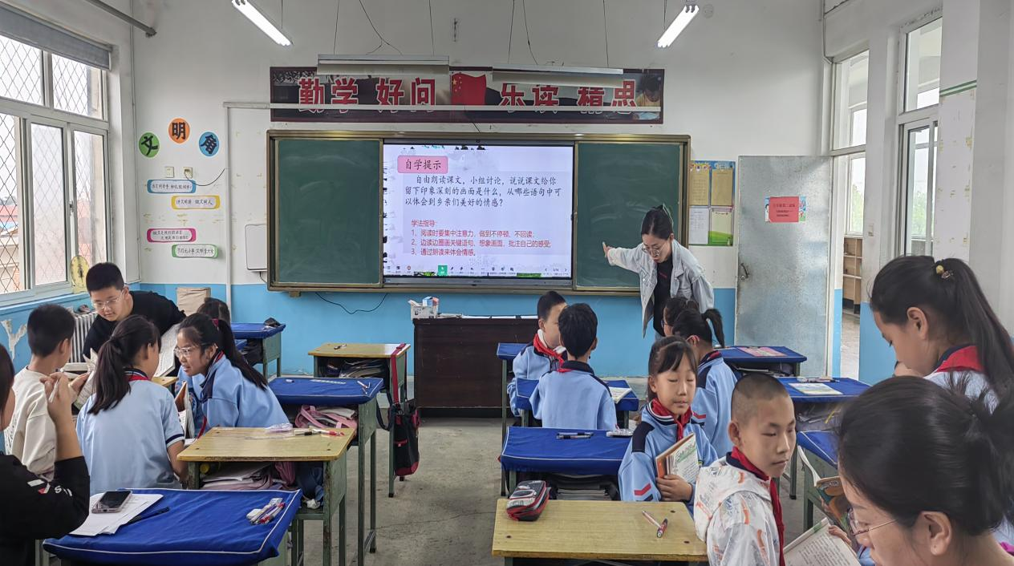

崔育敏老师课堂设计有序有法，利用练习生活的游戏很好地实现了知识的迁移。

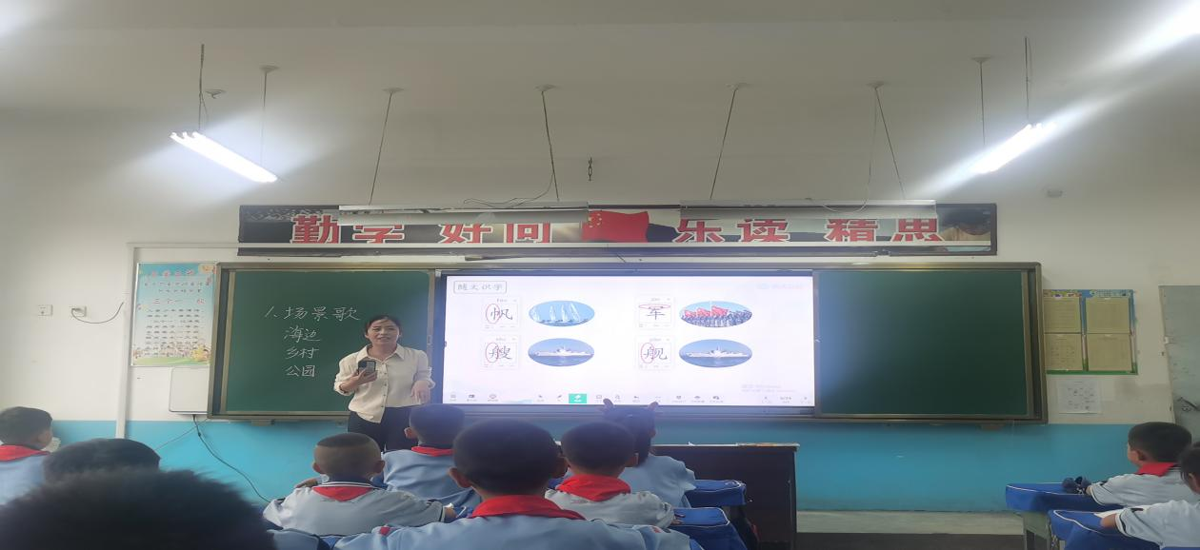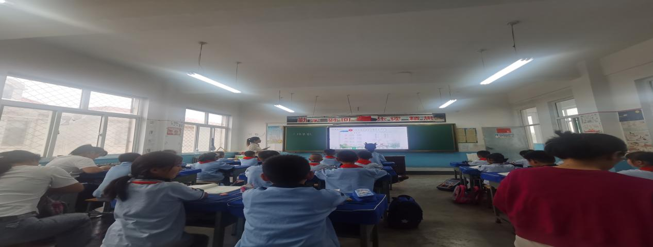

张野老师课堂轻松，教学环节完整，相信在今后也一定会有更大的进步。

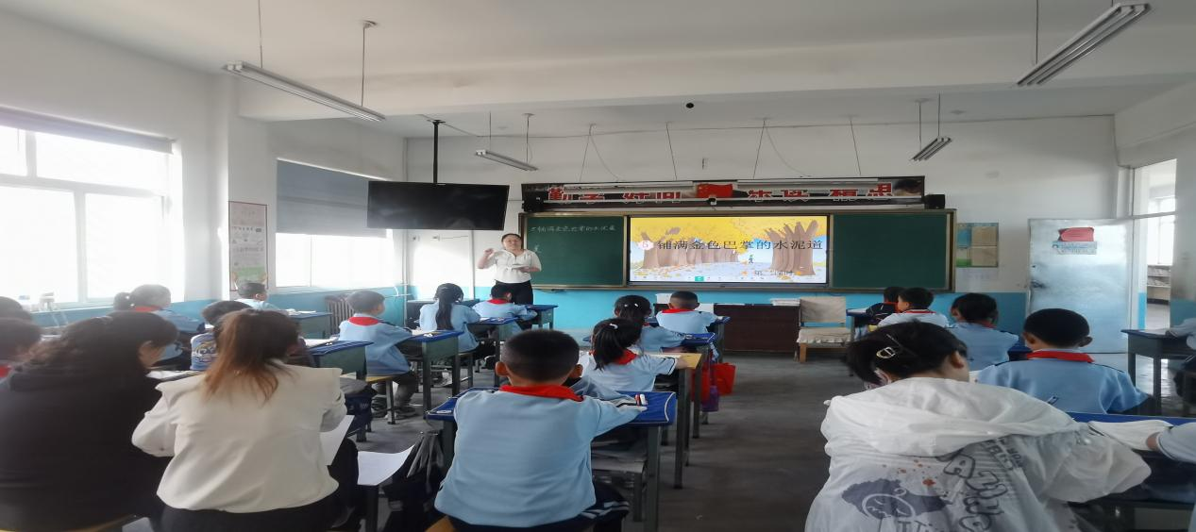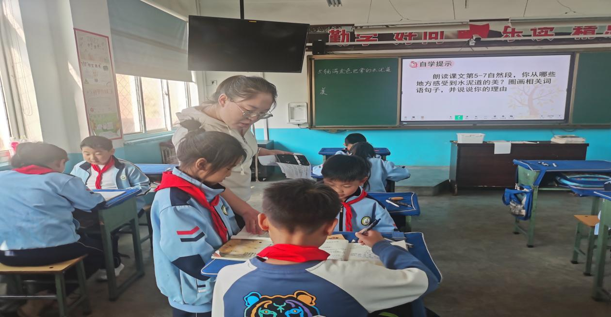

胡海霞老师课堂环节有序，衔接有效，课堂代入感极强，符合低段孩子的学习特点。

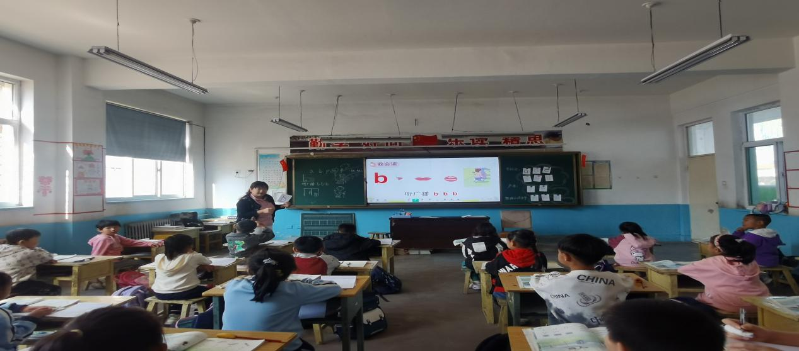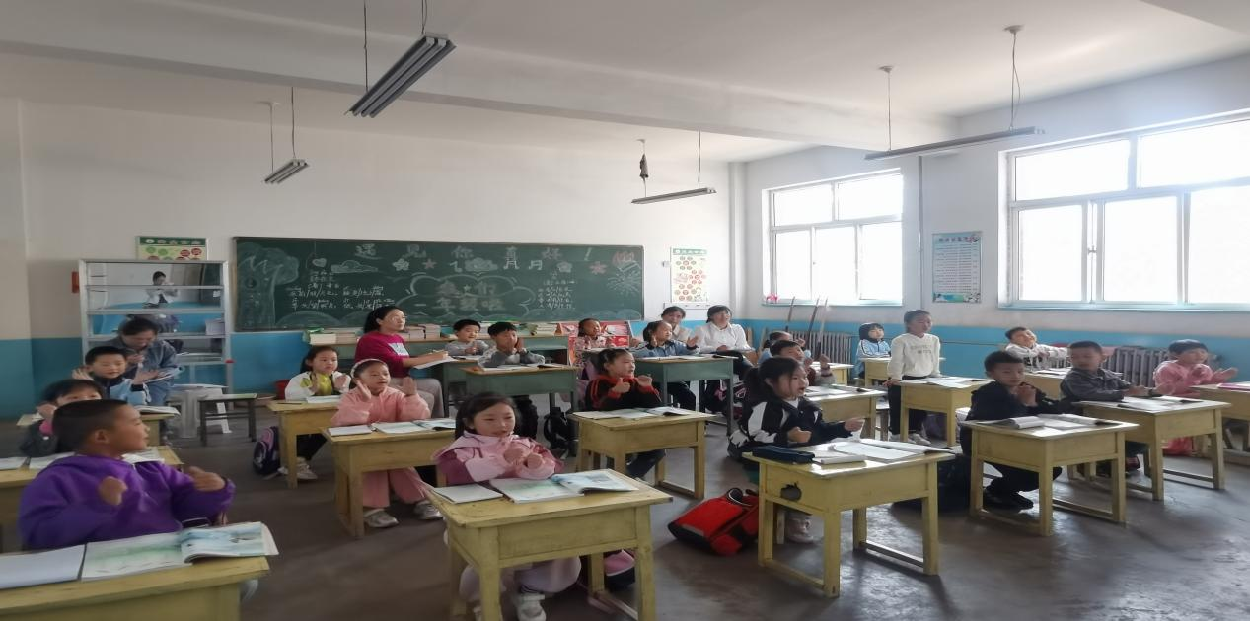

秦同莲老师依托大单元语文教学的方向，用巧妙地衔接引导孩子们掌握阅读方法，真正的落实了本课乃至本单元的语文素养。

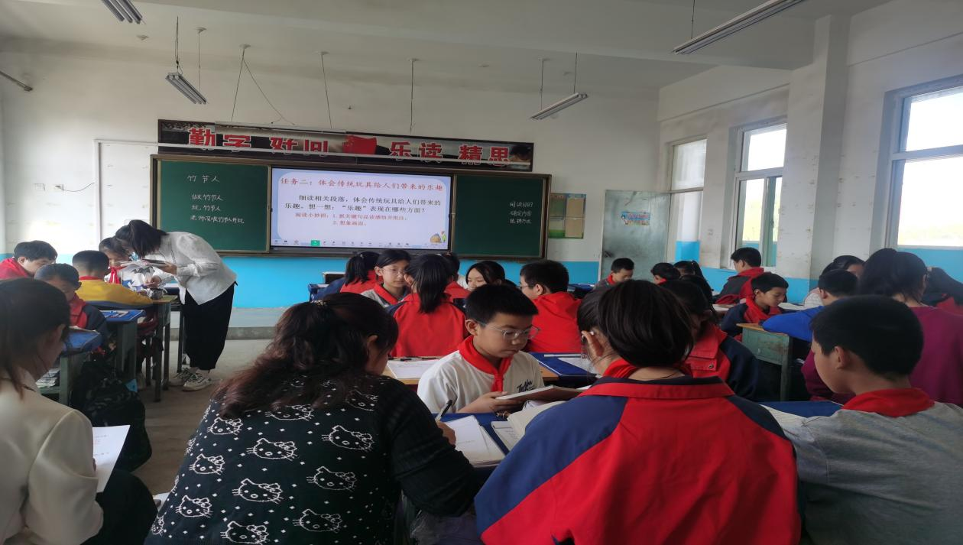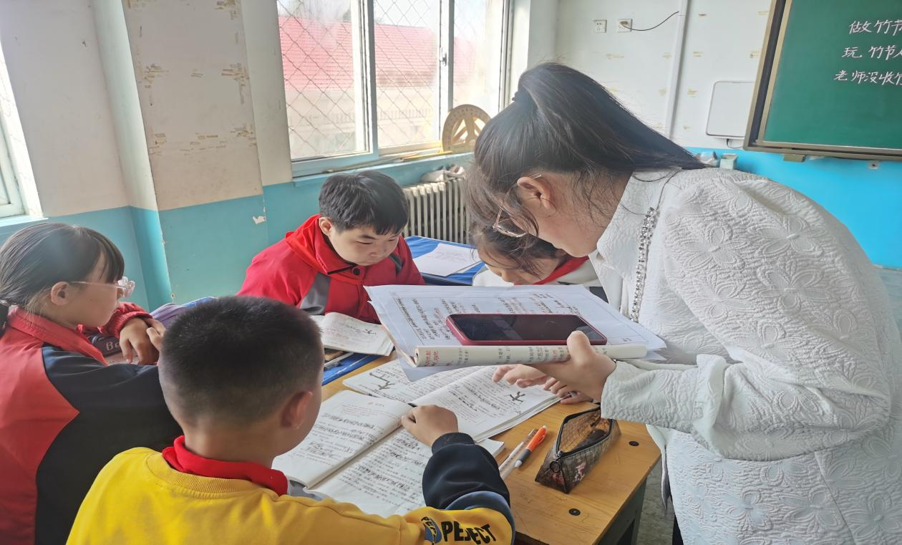

课后，老师们围绕几堂公开课所展开了讨论，畅所欲言，对教学中的实际问题进行了分析、反思与交流，让每一位参与的教师都受益匪浅。

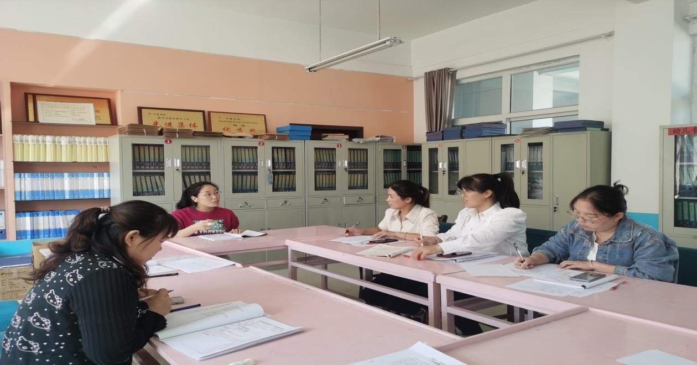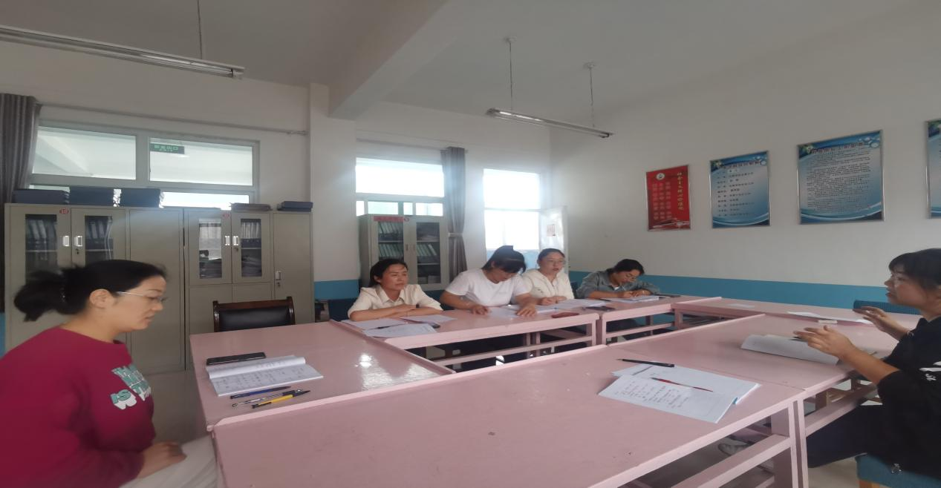

丹朱镇下霍学校

2023年9月22日